الجمهورية التونسية
وزارة التربية
اختبار تجريبي2 لمناظرة الدخول إلى المدارس الإعدادية النموذجية
الاختبار:عربية | الحصّة: 60 دقيقة | خالد مسعودي | السنة السادسة

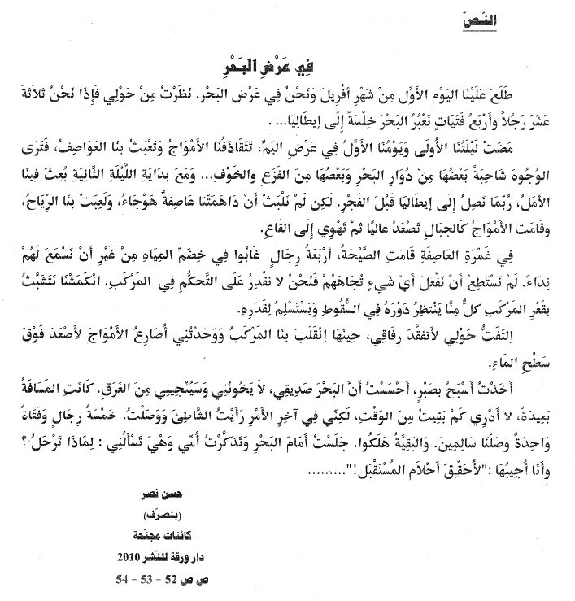

ع الترسيم :
إمضاء المراقبين
الاسم .................................................. اللقب.....................................
المدرسة :...........................................................................................
----------------------------------------------------------------------------------------------------

20

